**Víctor Gabriel Tapia Casillas**UPZMG  
Ingeniería en Mecatrónica  
6°A  
Programación de robots industriales

***Selección del tipo de robot según su aplicación***

**Aplicaciones de los robots industriales.**

Primero que nada, deberás saber qué tipo de aplicación tendrá el robot. Este criterio te guiará cuando escojas el tipo de robot que necesites comprar. Si buscas un robot compacto que solamente cargue un objeto y lo coloque en un lugar, quizás tu robot sea un SCARA. Si estás buscando colocar objetos pequeños a una gran velocidad, un robot DELTA sería lo mejor para ti. Si tus tareas necesitan ser hechas junto a trabajadores humanos, un robot colaborativo debería ser tu decisión de robot.  
En este tema nos concentraremos específicamente en los robots industriales. Este tipo de robot puede tener una larga lista de aplicaciones, desde el manejo de materiales hasta el tendido de máquinas, así como para soldar y retirar material. En estos días, los fabricantes de robots industriales tienen un robot para cada aplicación. Solo necesitas identificar que es lo que quieres hacer con tu robot y escoger entre todos los distintos modelos

**Carga útil del robot (Robot payload)**

La carga útil es la maxima carga que el robot puede soportar en su espacio de trabajo. Si estás buscando cargar desde una maquina a otra, necesitas incorporar el peso de la parte y el peso de la pinza del robot dentro de la carga útil .

**Número de ejes**

La cantidad de ejes de un robot está relacionada con sus grados de libertad. Si buscas una aplicación lineal como lo puede ser tomar un objeto de un estante y colocarlo en otro, un robot simple de cuatro ejes es más que suficiente. Si tu aplicación necesita ser ejecutada en pequeños campos de trabajo y tu robot necesita doblarse y girar demasiado, un robot de seis o sietes ejes será la mejor opción.

El número de ejes generalmente depende de la aplicación. Usted debería tomar nota de que tener varios ejes no es un problema en términos de flexibilidad, de hecho, si vas a cambiar el robot de una aplicación a otra en un par de meses, usted querrá tener ejes de sobra en vez de no tener los necesarios.

Los fabricantes de robots tienden a usar una nomenclatura ligeramente diferente para los nombres de las uniones o junturas, básicamente, la primera unión (J1) es la más cercana a la base del robot, las siguientes uniones se llaman J2, J3, J4 respectivamente. Otras compañías como Yakasawa/Motoman utilizan una nomenclatura con letras en los nombres de las uniones.

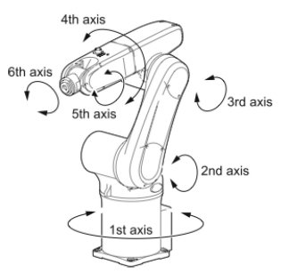

**Alcance de los robots industriales**

Cuando observamos la aplicación objetivo, usted debería saber la máxima distancia que el robot necesita alcanzar. Seleccionar un robot no es solamente enfocarse en la carga útil, también necesita alcanzar cierta distancia. Cada compañía da una especificación de trabajo del robot, de esta manera usted determinara si el robot es adecuado para la aplicación específica que requiere.

El alcance máximo vertical del robot es medido desde el punto más bajo que el robot puede alcanzar (usualmente debajo de la base del robot) hasta la altura máxima a la que el brazo puede ir. El alcance máximo horizontal es la distancia desde el centro de la base del robot hasta el punto más lejano que el robot pueda alcanzar horizontalmente. Usted también debería dar un vistazo a los diferentes rangos de movimiento (expresados en grados).  
Estas especificaciones son diferentes de un robot a otro y puede ser limitante para algunas aplicaciones

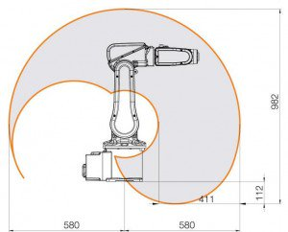

**Repetibilidad**

Una vez más, este factor depende de tu aplicación. La repetibilidad puede ser descrita como la capacidad del robot para alcanzar la misma posición cada vez y siempre completa una rutina. La mayoría del tiempo, un robot puede repetir dentro 0.5 mm y a veces más. Por ejemplo, si tu robot es necesitado para construir una placa electrónica, quizás quieras que un robot súper repetible. Si tu aplicación es menos compleja, el robot industrial no necesita ser tan preciso. Esta medición es expresada en un “mas menos” ( ±) debido al aspecto 2D. De hecho, desde que el robot es no lineal, la herramienta puede estar en cualquier lado dentro del radio de tolerancia.

**Velocidad.**

Este criterio es relativo para cada usuario. De hecho, depende en el rango en el cual el trabajo necesite estar hecho. Las hojas de especificación siempre expresan la máxima velocidad, pero también debería saber que todas las velocidades pueden ser alcanzadas entre 0 y la velocidad máxima. Este movimiento de unidades es usualmente expresado en grados/segundo. Algunos fabricantes de robots incorporan el rango máximo de aceleración.

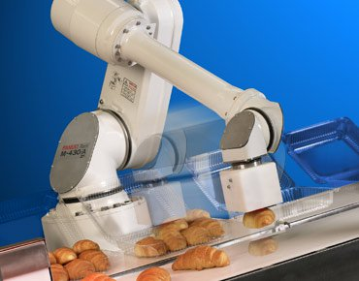

**Masa del robot**

La masa del robot es un factor importante cuando se esta diseñando una celda de robot. Si el robot industrial necesita reposar sobre un rail o un lugar designado personalizado quizás quiera saber el peso para poder diseñar el soporte correspondiente.

**Frenos e inercia**

Básicamente todo fabricante de robots provee información acerca del Sistema de frenado en su robot. Algunos robots tienen frenos en todos los ejes, mientras que otros no. Para tener una posición precisa y repetible en el campo de trabajo, deberá tener el número suficiente de frenos. La inercia de algunos segmentos de los robots puede ser proveídos por el fabricante. De hecho, para diseñar algunas características de seguridad esto debería ser un extra. Por ejemplo, si tu maniobra requiere una cierta cantidad de torque para poder completar el trabajo adecuadamente, necesitaras revisar si el máximo torque aplicable en el eje es correcto, si no lo es, el robot podría apagarse debido a una sobrecarga

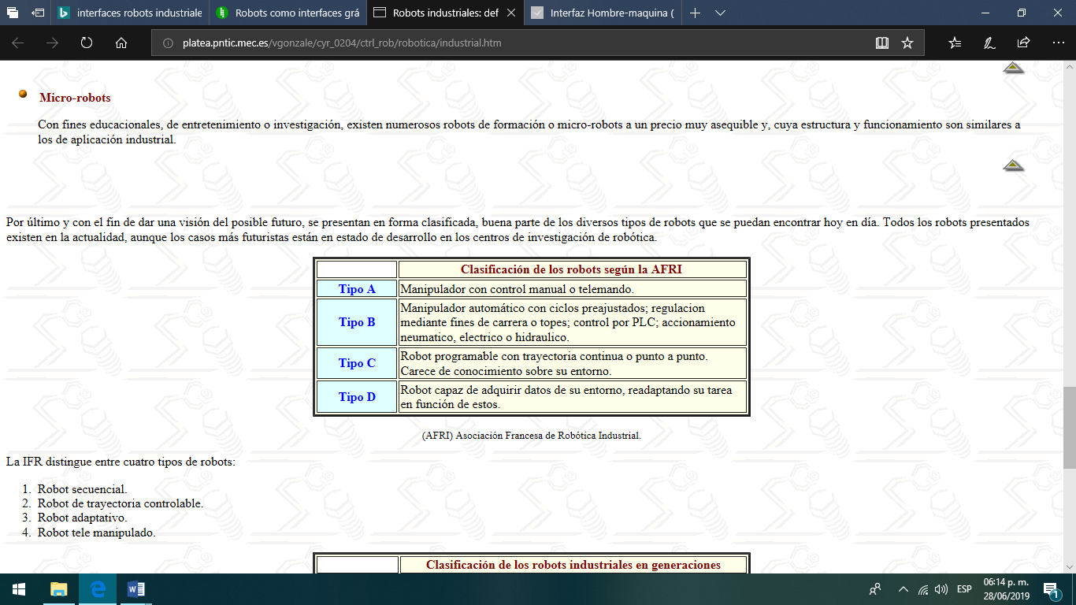

La IFR distingue entre cuatro tipos de robots:

1. Robot secuencial.
2. Robot de trayectoria controlable.
3. Robot adaptativo.
4. Robot tele manipulado.

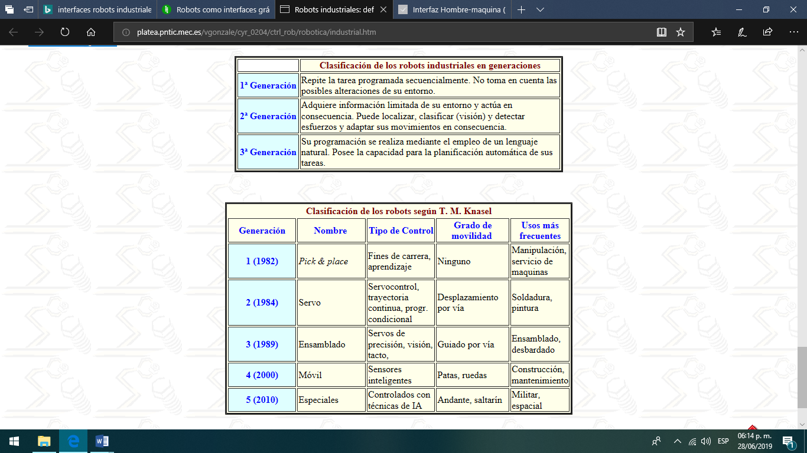



https://blog.robotiq.com/bid/70408/How-to-Choose-the-Right-Industrial-Robot